ŠOLSKE POTREBŠČINE – OŠPP 3. razred
2021/22
Učenci prejmejo učbenike in delovne zvezke v začetku šolskega leta brezplačno v šoli.
UČBENIKI (SE OB KONCU LETA VRNEJO)
- Pojdi z menoj v svet zgodb, berilo za 3. razred OŠPP
- Pajkec Piko posluša, govori, bere, piše 3, učbenik za OŠPP
- Spoznavanje okolja 3, učbenik za 3. r. OŠPP
DELOVNI ZVEZKI (OSTANEJO OTROKOVA LAST)
- Pajkec Piko posluša, govori, bere, piše 3, delovni zvezek za OŠPP
- Matematika 3, delovni zvezek za OŠPP

OSTALE POTREBŠČINE :
- 3 veliki črtasti zvezki
- 1 veliki zvezek, visoki karo
- 1 veliki zvezek Tako lahko (lepopisni, obojestranski)
- svinčnik, radirka
- vodene barvice
- kolaž papir
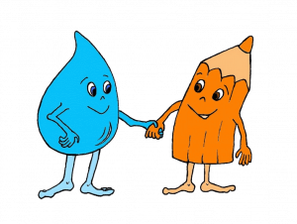
- škarje, lepilo
- beležka
- mapa
- barvice
- športna oprema
- copati

